SPRAWOZDANIE – LABORATIORIUN NR 2

Odwracanie macierzy, obliczanie wyznacznika i wskaźnika uwarunkowania macierzy przy użyciu rozkładu LU

Przemysław Rodzik 11.03.2021r.

1.Wstęp teoretyczny

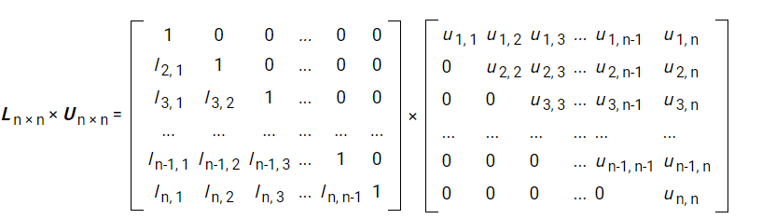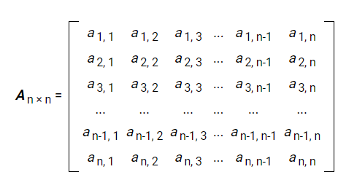Metoda LU – metoda rozwiązywania układów równań liniowych. W rozkładzie LU macierz **A** zostaje rozdzielona na dwie macierze **L** i **U**, gdzie macierz **L** jest macierzą trójkątną dolną a macierz **U** jest macierzą trójkątną górną.

Równania sprowadzamy do postaci:

A-Macierz współczynników

$\overset{→}{x}$– wektor zmiennych

$\overset{→}{b}$– wektor wyrazów wolnych

Sprowadza się to do postaci:

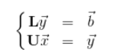

Metoda LU pozwala obliczyć wyznacznik macierzy:

det(**L**) **-** wynosi 1 ponieważ wszystkie liczby na przekątnej są równe 1

det(**U**) – jest równy iloczynowi liczb na przekątnej

Wskaźnik uwarunkowania macierzy obliczamy z iloczyny norm A i A-1:

2. Problem

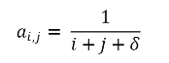Macierz która podlegała rozkładowi u na laboratoriach miała postać **A**4x4, a elementy opisywał wzór:

Rozkład LU był dokonywany poprzez funkcję:

ludcmp(float **A**[n][n], int n, int indx[n], float &d)

**A** – macierz zmiennych

n – rozmiar macierzy

indx – wektor niewiadomych

d – liczba permutacji

Po użyciu tej funkcji otrzymywaliśmy macierze **L** i **U** zapisane w macierzy **A.** Aby obliczyć wyznacznik macierzy wystarczyło przemnożyć liczby znajdujące się na diagonali macierzy **A** przez zmienną d.

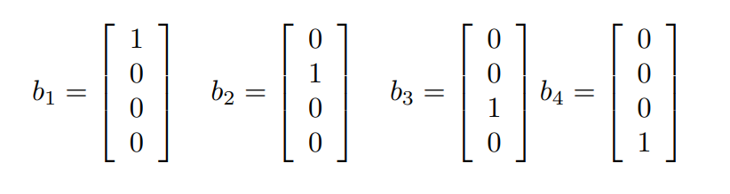Następnie wyliczaliśmy macierz **A**-1, aby to zrobić rozwiązywaliśmy n układów równań z wektorami:

Aby obliczyc ten układ równań korzystaliśmy z funkcji:

lubksb(float **LU**[n][n],int n, int indx[n], float b[n])

**LU** - to rozkład LU (wpisany do macierzy **A**),

b - aktualny wektor wyrazów wolnych

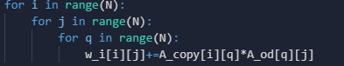Aby sprawdzić skuteczność metody LU wystarcza znaleźć iloczyn **A *A**-1 aby tego dokonać skorzystałem z algorytmu mnożenia macierzy:

Ostatnie zadanie polegało na znalezieniu wskaźnika uwarunkowania, obliczyliśmy to korzystając z normy maksymalnej:

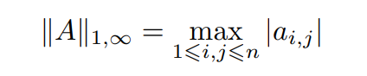

3. Wynik

Macierz początkowa:

Macierz **LU:**

$$LU=\left[\begin{matrix}\begin{matrix}0.2 & 0.1667 \\ 2.5 & -0.0833\end{matrix} & \begin{matrix}0.1429 & 0.125 \\ -0.1071 & -0.1125\end{matrix} \\ \begin{matrix}1.667 & 0.3333 \\ 1.25 & 0.1\end{matrix} & \begin{matrix}-0.0024 & -0.0417 \\ 0.5 & -5.9524e-05\end{matrix}\end{matrix}\right]$$

Wyznacznik macierzy **A:**

Det(**A**)=-2.3620559334839816e-09

Macierz odwrotna:

$$A^{-1}=\left[\begin{matrix}\begin{matrix}200 & -1200 \\ -1200 & 8100\end{matrix} & \begin{matrix}2100 & -1120 \\ -15120 & 8400\end{matrix} \\ \begin{matrix}2100 & -15120 \\ -1120 & 8400\end{matrix} & \begin{matrix}29400 & -16800 \\ -16800 & 9800\end{matrix}\end{matrix}\right]$$

Sprawdzenie dokładności obliczeń:

$${A*A}^{-1}=\left[\begin{matrix}\begin{matrix}0.9999 & 0 \\ -5.6843e-14 & 1\end{matrix} & \begin{matrix}-4.5475e-13 & 4.5475e-13 \\ 4.5475e-13 & 4.5475e-13\end{matrix} \\ \begin{matrix}-2.8422e-17 & 4.5474e-13 \\ 0 & 0\end{matrix} & \begin{matrix}1 & 4.5475e-13 \\ 0 & 1\end{matrix}\end{matrix}\right]$$

Wskaźnik uwarunkowania:

$$\left\|A\right\|=0.5, \left\|A^{-1}\right\|=29400.000000006796$$

k(**A**) = 14700.000000003398

4. Wnioski

Przy pomocy metody rozkładu LU udało nam się odwrócić macierz **A**, obliczyliśmy jej wyznacznik oraz wskaźnik uwarunkowania. Sprawdziliśmy skuteczność metody próbując uzyskać macierz diagonalną mnożąc **A** * **A**-1. Uzyskaliśmy wynik bliski do oczekiwanych wartości na diagonali są bliskie jedynkom a wartości poza diagonalą są bliskie 0. Wskaźnik uwarunkowania jest duży wiec macierz  **A** jest źle uwarunkowana. Rozkład LU jest metodą dzięki której można szybko odwrócić macierz i wyliczyć wyznacznik, ale nie gwarantuje dokładności wyników.